Завдання ІІ етапу Всеукраїнської учнівської олімпіади з біології
2018-2019 н.р., 9 клас
(завдання виконуються протягом трьох годин)
Оцінювання: тестові завдання групи А – по 1 балу, разом – 10 балів;
тестові завдання групи Б – по 2 бали, разом – 10 балів;
тестові завдання групи В – по 4 бали, разом 8 – балів;
практичні завдання: перше –16 балів; друге – 10 балів; разом 26 балів.
Всього за олімпіаду – 54 бали.

Тестові завдання групи А (одна правильна відповідь).
1. Вкажіть назву організму, для якого НЕ характерна наявність у клітині нуклеоїда:
а) кишкова паличка; б) паличка Коха; в) політрих звичайний; г) холерний вібріон.
2. Процес газообміну в інфузорії-туфельки здійснюється:
а) спеціалізованими органелами; б) всією поверхнею тіла;
в) в процесі харчування; г) всіма переліченими вище способами.
3.У плоских червів є м’язи:
а) тільки поздовжні; б) поздовжні і кільцеві; в) тільки кільцеві; г) поздовжні, кільцеві і спинно-черевні.
4. Організми, які засвоюють карбон органічного походження називаються:
а) фототрофи; б) хемотрофи; в) гетеротрофи; г) автотрофи.
5. Можливість розвитку плазунів без метаморфоза обумовлено:
а) великим запасом поживних речовин в яйці; б) поширенням в тропічній зоні;
в) переважно наземним засобом життя; г) будовою статевих залоз.
6. Кишенькові клапани перешкоджають зворотному рухові крові:
а) з лівого шлуночка у ліве передсердя; б) з лівого передсердя до лівого шлуночка;
в) з правого передсердя у правий шлуночок; г) з легеневої артерії до правого шлуночка.
7. Молекули, що утворились внаслідок поєднання понад 50 амінокислот, це:
а) поліпептид; б) олігопептид; в) дипептид; г) білок; д) три пептид.
8. Розділити клітини, органели або органічні макромолекули за їх густиною можна за допомогою методу:
а) хроматографії; б) центрифугування; в) електрофорезу; г) мічених атомів.
9.Генетична інформація кодується послідовністю:
а) фосфатних груп; б) залишків пентоз; в) нуклеотидів; г) амінокислот.
10. Вкажіть назву фермента, який розщеплює зв’язки між залишками глюкози в молекулі глікогену:
а) каталаза; б) амілаза; в) ліпаза; г) пептидаза.

Тестові завдання групи Б (правильними можуть бути одна або декілька відповідей).
1. Які частини входять до складу зародка насінини квасолі:
а) шкірка; б) сім'ядолі; в) ендосперм; г) зародковий корінець.
2. Визначте ознаки, за якими мітохондрії і пластиди відрізняються від інших органел клітини:
а) мають дві мембрани; б) містять власні рибосоми;
в) містять власні ферменти; г) мають власну ДНК.
3. До реакцій матричного синтезу відносяться:
а) синтез ДНК; б) синтез білка; в) синтез РНК; г) синтез вищих жирних кислот; д) синтез полісахаридів
4. Вкажіть ознаки, характерні для представників підкласу Першозвірів:
а) вигодовують дітей молоком; б) травна система закінчується клоакою; в) постійна температура тіла;
г) відкладають яйця; д) травна система закінчується прямою кишкою та анальним отвором.
5. У хлоропластах вдень відбувається світлова фаза фотосинтезу. Результатом світлової фази можна вважати:
а) синтез АТФ; б) виділення кисню; в) утворення глюкози;
г) фіксацію вуглекислого газу; д) утворення НАДФ*Н.

Тестові завдання групи В
1. Встановіть відповідність між джерелом вітамінів та їх назвами: а) вітамін D; б) вітамін С; в) провітамін А; г) вітамін В₁ (у таблиці під цифрами, що позначають продукти харчування – джерела вітамінів, поставте букви, що позначають назви вітамінів) – 4 бали:
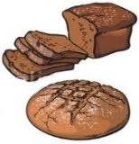1 | 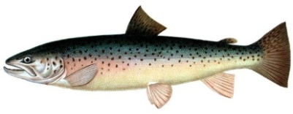2 | 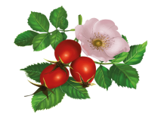3 | 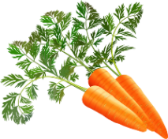4

1 | 2 | 3 | 4

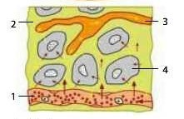
2. Установіть відповідність між об’єктами на малюнку та їх назвами: а) тканинна рідина; б) клітини; в) кров; г) плазма; д) лімфа (у таблиці під цифрою, що позначає об’єкт, поставте букву, що позначає його назву) – 4 бали:

1 | 2 | 3 | 4

Практичний тур
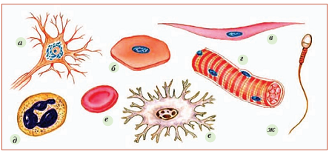
Завдання 1. Ідентифікуйте тип клітин (цифри 1-8) за їх зображеннями (букви на малюнку а-ж) та їхніми функціями (римські цифри I-VIII) i заповніть таблицю (16 балів):

- Клітина нервової тканини – нейрон;
- Клітина гладеньких м’язів;
- Клітина плоского епітелію;
- Фрагмент клітини посмугованих м’язів;
- Клітина крові – лейкоцит;
- Клітина крові – еритроцит;
- Сперматозоїд;
- Клітина кісткової тканини – остеоцит.

 | Функція
І | Основна функція – дихальна (транспорт кисню і вуглекислого газу), що здійснюється завдяки наявності в них дихального пігменту гемоглобіну.
ІІ | Гладкі м’язи розміщені у стінках усіх внутрішніх органів і кровоносних судин. Для гладкої м’язової тканини характерна спонтанна активність – здатність до скорочення за відсутності прямих подразників або під впливом імпульсів від автономної нервової системи.
ІІІ | Найбільш характерний для слизових оболонок ротової порожнини, стравоходу, зовнішнього шару рогівки, покриває також частину надгортанника. Багатошаровий плоский зроговілий епітелій покриває поверхню шкіри, утворюючи її епідерміс.
ІV | Переважна більшість їх з’єднується з кістками. Завдяки своїй будові скорочуються від стимуляції нервовими імпульсами, тягнучи частину скелета у напрямку скорочення.
V | Забезпечує захисні імунологічні реакції
VI | Обробляє та передає інформацію у вигляді електричного або хімічного сигналу. Передача хімічних сигналів відбувається через синапси – спеціалізовані контакти між нейронами та іншими клітинами. Нейрони є основними компонентами нервової систем.
VII | Остеоцити сполучаються між собою тонкими відростками, а простір між ними заповнюється твердою міжклітинною речовиною. Так утворюється безліч з’єднаних між собою кісткових пластинок. Остеоцити протягом усього життя людини продукують міжклітинну речовину.
VIII | Статева клітина. Основна функція сперматозоїдів полягає в доставці в яйцеклітину генетичної інформації.

Назви клітин | 1 | 2 | 3 | 4 | 5 | 6 | 7 | 8
Зображення клітин (букви)
Функції клітин (римські цифри)

Завдання 2. Фрагмент молекули ДНК містить 560 тимідилових нуклеотидів, що становить 28 % від загальної кількості нуклеотидів у ДНК. Визначте: кількість аденілових, гуанілових і цитидилових нуклеотидів в даному фрагменті ДНК, його масу і довжину (10 балів).

